

项目报告5 SSB频分复用系统
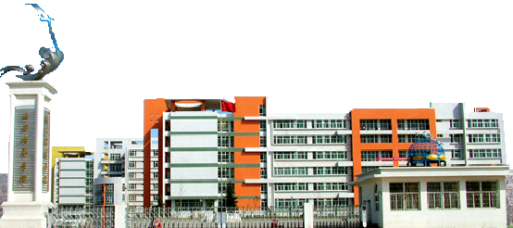

班级__电子信息工程2302__ _
学号___ 20232B1123____
姓名_______曾俊超____ _____
年月_2025年10月16日星期四

1.学习目的
（1）学习信道复用。
（2）构建SSB频分复用系统。
2.原理说明
DSB信号的上、下两个边带中携带着相同的信息，所以传输其中一个边带即可，这样既可节省发送功率，还可节省一半传输带宽，这种方式称为单边带（SSB）。SSB信号可以通过滤波法和相移法产生。特点与应用：
（1）SSB最突出的优点是对频谱资源的有效利用，它所需的传输带宽仅为DSB的一半，即BSSB=1/2BDSB=fH，SSB是短波通信中一种重要的调制方式，也是频分复用系统中常采用的调制方式；
（2）SSB的另一个优点是由于不传送载波和另一个边带所节省的功率，这一结果带来的低功耗特性和设备重量的减轻对于移动通信系统尤为重要；
（3）SSB带宽的节省是以复杂度的增加为代价的，滤波法的技术难点是陡峭的边带滤波特性难以实现，相移法的技术难点在于宽带相移网络的制作；
（4）SSB信号的解调也不能采用简单的包络检波，仍需采用相干解调。
信道复用是通过合并与分离技术实现多路信号共享同一物理信道传输的通信方法，主要类型包括频分复用、时分复用、波分复用和码分复用。频分复用（FDMA）指将总带宽划分为多个子频段，每路信号占用独立频段。适用于模拟信号传输，需设置隔离频带防止干扰，实现简单但效率受限；时分复用（TDMA）指按时间片轮流分配信道使用权，每路信号在固定时隙内传输。适用于数字信号传输，时隙固定分配可能导致资源闲置，典型应用如传统电话系统；波分复用（WDMA）指利用不同波长的光载波在同一条光纤中传输多路信号，本质属于光的频分复用。实现光纤传输容量倍增，密集波分复用（DWDM）可支持超百路信号；码分复用（CDMA）指通过正交码片序列区分信号，接收端通过内积运算分离信道。抗干扰能力强，广泛应用于CDMA移动通信和卫星系统。

图1 信道复用
SSB频分复用系统组成框图如图2所示。
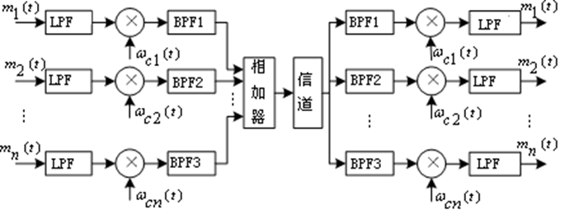
图2 SSB频分复用系统组成框图
3.项目内容
试画出SSB频分复用系统组成框图。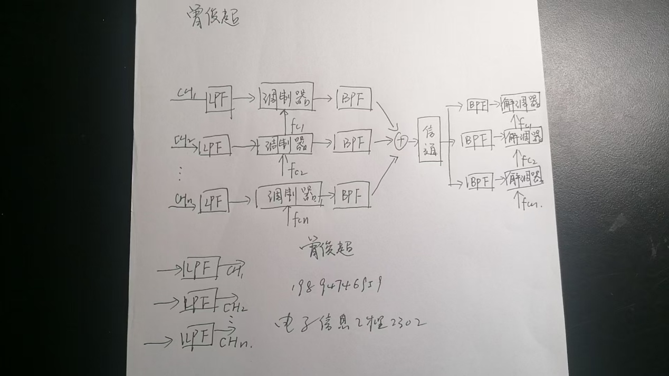
4.项目报告
本项目旨在学习信道复用技术并构建SSB频分复用系统。项目通过研究SSB信号的产生方法、特点及频分复用系统原理，绘制了系统组成框图。SSB信号具有节省频谱资源、低功耗等优点，但技术复杂度较高。项目成果加深了对相关技术的理解，为通信系统设计提供了理论和实践基础。

